Extrait DNB
Exercice 1 :
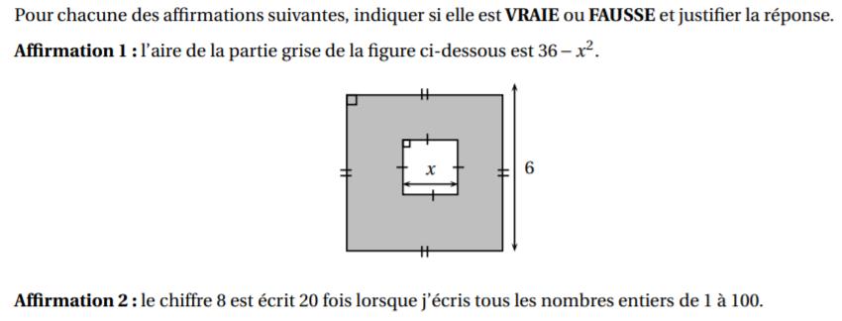
Exercice 2 :
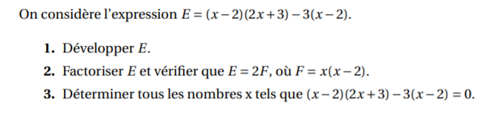

Exercice 3 : Polynésie septembre 2012
On donne le programme de calcul suivant :
• Choisir un nombre.
• Lui ajouter 1.
• Calculer le carré de cette somme.
• Enlever 16 au résultat obtenu.

1. a. Vériﬁer que, lorsque le nombre de départ est 4, on obtient comme résultat 9.
b. Lorsque le nombre de départ est (- 1). Quel résultat obtient-on ?
c. Le nombre de départ étant x, exprimer le résultat ﬁnal en fonction de x,
On appelle P cette expression.
d. Vériﬁer que P = x²+2x −15.
2. a. Vérifier que (x −3)(x +5) = P.
b. Quels nombres peut-on choisir au départ pour que le résultat ﬁnal soit 0 ?
Justiﬁer votre réponse.

